Báo cáo viết theo sườn nội dung, template, Format cô Tuyền yêu cầu.

Giới thiệu dự án

Bài toán cần giải quyết
- Bài toán cây gia phả. Đặt vấn đề: hiện nay có rất nhiều gia đình và mỗi gia đình là một cây dài các thế hệ từ tổ tiên đến đời con cháu. Quản lý bằng hồ sơ giấy với các thủ tục cập nhật rườm rà, mất thời gian, không hiệu quả và dễ thất lạc thông tin, tốn tài nguyên và nhân lực. Với những bất cập khó giải quyết trên, việc ứng dụng công nghệ thông tin vào quản lý phả hệ là tất yếu. Phần mềm quản lý cây gia phả mà nhóm phát triển xây dựng được dự tính để giải quyết bài toán quản lý phả hệ của các gia đình sử dụng ứng dụng.

Phạm vi và ràng buộc cho dự án

Phạm vi
Phần mềm dạng desktop application chỉ dùng để quản lý phả hệ của gia đình đang sử dụng. Phiên bản sau nếu khách hàng có yêu cầu của hệ thống có thể dạng web-based, dành để quản lý phả hệ của nhiều gia đình với các chức năng hợp lý ( phân quyền cho nhiều người dùng tương tác và cùng chỉnh sửa cây phả hệ, nâng tính tương tác nhờ sử dụng graph và treeview...).

Các ràng buộc
- Ngày hoàn thành hệ thống: 25/12/2009
- Nhân lực: 2 người
- Các nhu cầu về báo cáo, thống kê, tính toán phần mềm phải đảm bảo như hiện trạng yêu cầu
- Cần xây dựng một hệ thống dễ sử dụng giúp cho người dùng mất ít thời gian để làm quen.
- Hệ thống phải thực hiện đầy đủ các nghiệp vụ nhanh chóng.
- Chi phí để phát triển cho toàn bộ hệ thống không được vượt quá 30 triệu.
- Khi hệ thống hoạt động một điều quan trọng cần nói đến là phải tiện lợi và hiệu quả hơn trước đây khi chưa sử dụng phần mềm.

Mô tả yêu cầu:
Dựa trên bảng yêu cầu và các biểu mẫu, quy định của khách hàng, phạm vi hệ thống cũng được thu hẹp ở mức độ nghiệp vụ sau:

Tiếp nhận thành viên
Người sử dụng thêm thành viên cho vào cây phả hệ với các thông tin: Dòng họ, Họ tên, loại quan hệ, ngày lập hồ sơ, giới tính, ngày sinh, quê quán, nghề nghiệp, địa chỉ. Nếu các thông tin được nhập là hợp lệ thì thêm thành viên vào phả hệ.

Ghi nhận thành tích
Mỗi thành viên được thêm vào phả hệ sẽ có một thành tích hoặc sự kiện đáng nhớ. Người dùng sẽ chọn chức năng thêm thành tích để thêm vào thành tích của một thành viên trong phả hệ.

Tra cứu thành viên
Người dùng sử dụng chức năng tra cứu thành viên đơn giản (simple search) dựa trên họ tên hoặc tra cứu phức tạp (advanced search) dựa trên các thông tin liên quan. Chương trình sẽ tìm kiếm dựa trên yếu tố tìm kiếm và liệt kê danh sách các thành viên tương ứng.

Ghi nhận kết thúc
Khi một thành viên không may đã qua đời, người sử dụng có thể cập nhật thông tin ngày qua đời cho thành viên với nguyên nhân và địa điểm mai táng.

Lập báo cáo năm
Người sử dụng có thể tổng kết báo cáo phả hệ theo thành tích hoặc theo tỉ lệ tăng giảm số thành viên trong phả hệ. Người dùng sẽ chọn mục Tổng kết theo thành tích để thấy được qua các năm, những thành viên nào có những thành tích nào và số lượng thành tích bao nhiêu. Người dùng chọn mục Tổng kết tỉ lệ tăng giảm thành viên và chương trình sẽ hiện qua từng năm, số thành viên được sinh ra và mất đi, đám cưới.

Thay đổi qui định
Người dùng có thể thực hiện chức năng chỉnh sửa thông tin của thành viên ( quan hệ, quê quán, nghề nghiệp, nguyên nhân mất, địa điểm mai táng ,...)

Xác định và mô hình hóa yêu cầu phần mềm:

Xác định yêu cầu

Danh sách các yêu cầu
STT | Yêu cầu | Ghi chú
1 | Quản lý thông tin các thành viên | Yêu cầu chức năng
2 | Tra cứu thành viên theo họ tên ( simple search ) | Yêu cầu chức năng
3 | Thay đổi các quy định ( quan hệ, quê quán, nghề nghiệp, nguyên nhân mất, địa điểm mai táng ,...) | Yêu cầu chức năng
4 | Báo cáo theo thành tích | Yêu cầu chức năng
5 | Báo cáo theo tỉ lệ tăng giảm thành viên | Yêu cầu chức năng
6 | Ghi nhận thành tích
7 | Ghi nhận kết thúc

Phân loại các yêu cầu phần mềm.

Yêu cầu chức năng

Yêu cầu lưu trữ dữ liệu
- Quản lý thông tin các thành viên
- Ghi nhận thành tích
- Ghi nhận kết thúc

Yêu cầu tra cứu
- Tra cứu thành viên theo từ khóa trong Họ tên, Dòng họ ( simple search )

Yêu cầu tính toán
- Thay đổi các quy định ( quan hệ, quê quán, nghề nghiệp, nguyên nhân mất, địa điểm mai táng ,...). Tuy nhiên, không được thay đổi quan hệ Con và Vợ/Chồng.

Yêu cầu kết xuất
- Báo cáo theo thành tích thành viên
- Báo cáo theo tỉ lệ tăng giảm thành viên

Yêu cầu phi chức năng
- Thiết kế theo mô hình 3 lớp.
- Hệ quản trị cơ sở dữ liệu SQL Server 2005.
- Môi trường cài đặt: .NET
- Chương trình có tính tái sử dụng, khả năng tiến hóa cao.
- Giao diện đẹp, thân thiện.
- Dễ dàng sử dụng và tiện lợi cho việc đào tạo sử dụng.

Bảng trách nhiệm cho từng loại yêu cầu.
STT | Yêu cầu | Người dùng | Chương trình | Ghi chú
1 | Quản lý thông tin các thành viên | Cung cấp thông tin thành viên, yêu cầu chức năng thêm, xóa, sửa thành viên, dòng họ | Kiễm tra tính hợp lệ  Và thực hiện yêu cầu. | Thêm, xóa, sửa thông tin thành viên
2 | Tra cứu thành viên theo họ tên ( simple search ) | Cung cấp thông tin họ tên | Tìm kiếm thành viên tương tứng và liệt kê
3 | Thay đổi thông tin thành viên | Cung cấp thông tin thành viên | Thay đổi thông tin thành viên | Thông tin thay đổi phải hợp lý
4 | Báo cáo theo thành tích | Chọn báo cáo theo năm | Thực hiện kết xuất báo cáo theo năm tương ứng
5 | Báo cáo theo tỉ lệ tăng giảm thành viên | Chọn báo cáo theo năm | Thực hiện kết xuất báo cáo theo năm tương ứng
6 | Ghi nhận thành tích | Cung cấp thông tin thành tích. | Kiểm tra hợp lệ và cập nhật tương ứng cho thành viên
7 | Ghi nhận kết thúc | Cung cấp thông tin kết thúc ghi nhận | Kiễm tra hợp lệ và nhập thông tin kết thúc ghi nhận

Sơ đồ luồng dữ liệu cho từng yêu cầu

DFD level 0
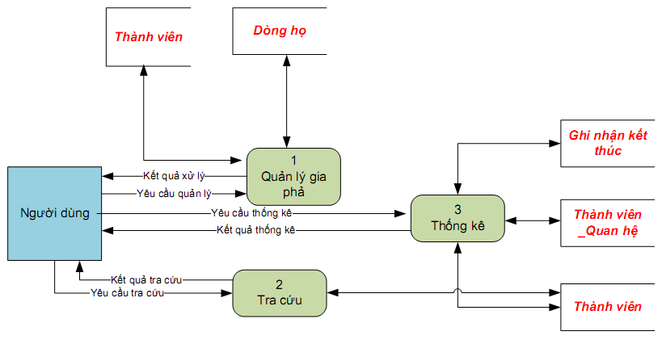
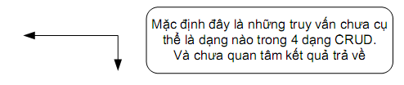

DFD level 1

DFD cho tác vụ quản lý
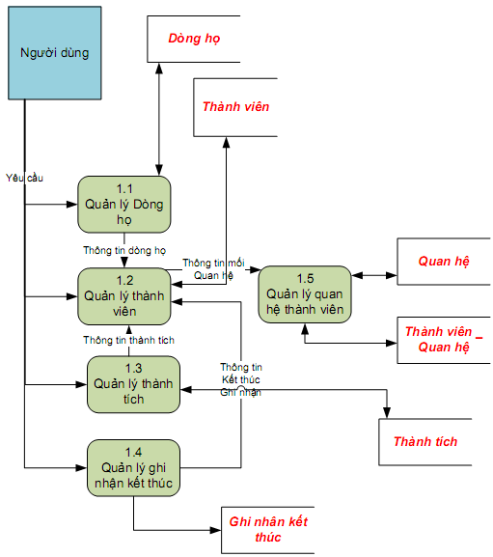

DFD cho tác vụ thống kê
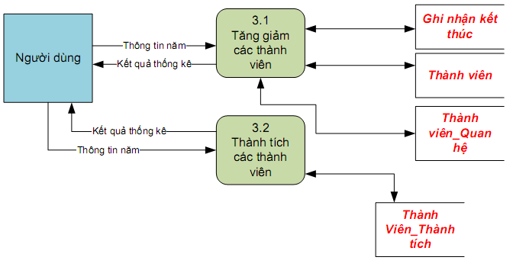

DFF cho tác vụ tra cứu
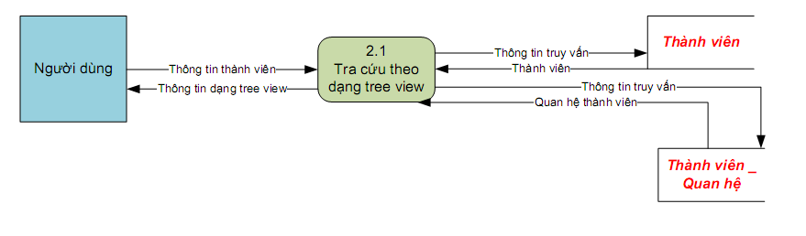

DFD level 2

DFD level 2 cho tác vụ Quản lý
Luồng dữ liệu mô tả các tác vụ thêm, xóa, sử a:
Tác vụ thêm:
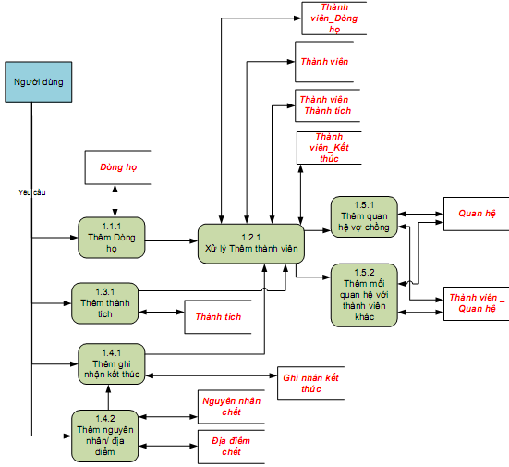

Tác vụ Xóa:
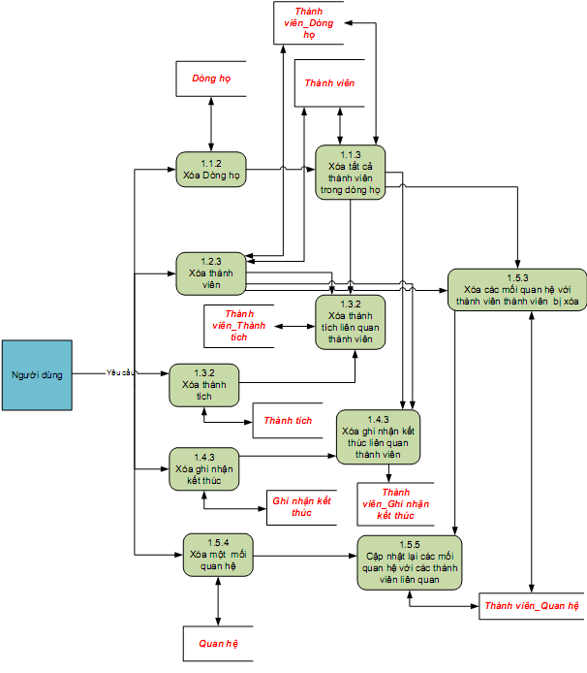
Tác vụ Sửa:
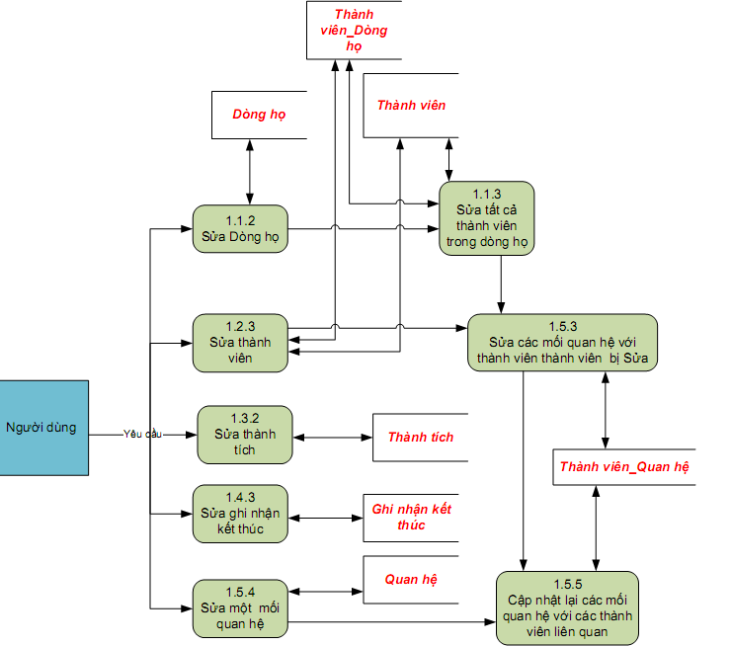

Thiết kế dữ liệu:

Sơ đồ logic hoàn chỉnh.
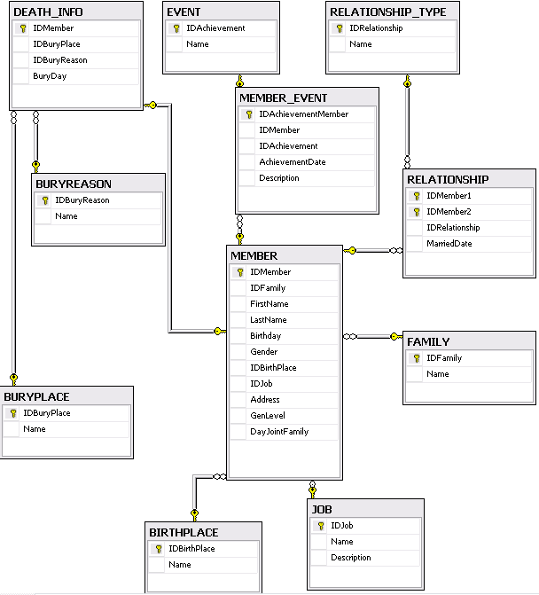

Danh sách các bảng dữ liệu (table) trong sơ đồ:

STT | Tên bảng dữ liệu | Diễn giải
1 | Event | Bảng chứa ID và mô tả sự kiện
2 | Job | Bảng chứa ID và mô tả nghề nghiệp
3 | BirthPlace | Bảng chứa ID và nơi sinh
4 | BuryReason | Bảng chứa ID và mô tả nguyên nhân chết
5 | BuryPlace | Bảng chứa ID và nơi mai táng
6 | RelationshipType | Bảng chứa ID và các loại quan hệ
7 | Family | Bảng chứa ID và các dòng họ
8 | Member | Bảng chứa các thành viên
9 | Relationship | Bảng lưu giữ quan hệ giữa các thành viên
10 | DeathInfo | Bảng lưu giữ thông tin chết của thành viên

Mô tả từng bảng dữ liệu:

Event

STT | Thuộc tính | Kiểu dữ liệu | Miền giá trị | Ghi chú
1 | IDAchievement | int
2 | Name | nvarchar | 50

Job
STT | Thuộc tính | Kiểu dữ liệu | Miền giá trị | Ghi chú
1 | IDJob | int
2 | Name | nvarchar | 50
 | Description | ntext | 50

BirthPlace
STT | Thuộc tính | Kiểu dữ liệu | Miền giá trị | Ghi chú
1 | IDBirthPlace | int
2 | Name | nvarchar | 50

BuryReason
STT | Thuộc tính | Kiểu dữ liệu | Miền giá trị | Ghi chú
1 | IDBuryReason | int
2 | Name | nvarchar | 50

BuryPlace
STT | Thuộc tính | Kiểu dữ liệu | Miền giá trị | Ghi chú
1 | IDBuryPlace | int
2 | Name | nvarchar | 50

RelationshipType
STT | Thuộc tính | Kiểu dữ liệu | Miền giá trị | Ghi chú
1 | IDRelationship | int
2 | Name | nvarchar | 50

Family
STT | Thuộc tính | Kiểu dữ liệu | Miền giá trị | Ghi chú
1 | IDFamily | int
2 | Name | nvarchar | 50

Member
STT | Thuộc tính | Kiểu dữ liệu | Miền giá trị | Ghi chú
1 | IDFamily | int
2 | IDFamily | int
3 | FirstName | nvarchar | 50
4 | LastName | nvarchar | 50
5 | Birthday | datetime
6 | Gender | tinyint
7 | IDBirthPlace | int
8 | IDJob | int
9 | Address | nvarchar | 50
10 | GenLevel | int
11 | DayJointFamily | datetime

Relationship
STT | Thuộc tính | Kiểu dữ liệu | Miền giá trị | Ghi chú
1 | IDMember1 | int
2 | IDMember2 | int
3 | IDRelationship | int
4 | MarriedDate | datetime

DeathInfo
STT | Thuộc tính | Kiểu dữ liệu | Miền giá trị | Ghi chú
1 | IDMember | int
2 | IDBuryPlace | int
3 | IDBuryReason | int
4 | BuryDay | datetime

Thiết kế giao diện

Danh sách các màn hình
STT | Màn hình | Loại màn hình | Chức năng
1 | Màn hinh chính | Màn hình sử dụng chung | Chứa tất cả các chức năng chính của hệ thống.
2 | Màn hình quản lý gia đình | Màn hình quản lý | Thêm, xóa và cập nhật danh sách các gia đình.
3 | Màn hình tạo gia đình mới | Màn hình nhập liệu | Tạo mới một gia đình hay một cây gia phả mới.
4 | Màn hình tạo thành viên mới | Màn hình nhập liệu | Tạo mới một thành viên trong gia đình.
5 | Màn hình ghi nhận thành tích | Màn hình nhập liệu | Ghi nhận thành tích của một thành viên.
6 | Màn hinh danh sách các thanh viên | Màn hình hiển thị thông tin (báo cáo) | Liệt kê danh sách các thành viên trong một cây gia phả.
7 | Màn hình ghi nhận kết thúc | Màn hình nhập liệu | Ghi nhận một thành viên trong gia đình vừa qua đời.
8 | Màn hình báo cáo tăng giảm thành viên | Màn hình hiển thị thông tin (báo cáo) | Báo cáo số lượng thành viên mới, thành viên mất đi,… trong một gia phả.
9 | Màn hình báo cáo thành tích các thành viên | Màn hình hiển thị thông tin (báo cáo) | Báo cáo thành tích các thành viên.
10 | Màn hình thay đổi các thông số | Màn hình nhập liệu | Thay đổi các thông tin cho hệ thống như loại quan hệ, nghề nghiệp,…

Mô tả từng màn hình

Màn hình chính
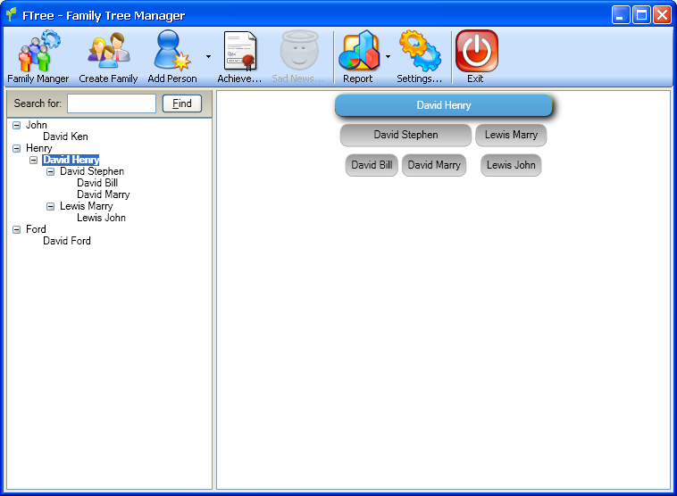

Mô tả các đối tượng trên màn hình
STT | Tên | Kiểu | Chức năng | Ghi chú
1 | familyTreeView | TreeView | Hiển thị cây gia phả
2 | btnFamilyManager | Button | Hiển thị màn hình quản lý gia đình.
3 | btnCreateFamily | Button | Hiển thị màn hình tạo gia đình .
4 | btnAddPerson | Button | Hiển thị màn hình tạo thành viên mới.
5 | btnAchievement | Button | HIển thị màn hình ghi nhận thành tích của thành viên
6 | btnSadNews | Button | Hiển thị màn hình ghi nhận kết thúc của một người.
7 | btnReport | Button | HIển thị màn hình báo cáo.
8 | btnSettings | Button | HIển thị màn hình thay đồi thông số cho hệ thống.
9 | addContextManu | ContextMenuItem | Menu chuột phải cho phép thêm nhanh một thành viên mới vào cây gia phả.
10 | deleteContextMenu | ContextMenuItem | Cho phép xóa bỏ một cây gia phả hay một thành viên.
11 | propertyContexMenu | ContextMenuItem | Hiển thị thông tin của một thành viên.
12 | btnExit | Button | Thoát khỏi hệ thống.

Danh sách biến cố và xử lý tương ứng trên màn hình
STT | Biến cố | Xử lý | Mã số xử lý
1 | Load màn hình | Hiện thị dữ liệu lên màn hình.
2 | Một gia đình được chọn | Hiển thị cây gia phả tương ứng của gia định được chọn.
3 | Nút Family Manager được nhấn | Hiển thị màn hình quản lý các gia đình.
4 | Nút Create Family được nhấn | Hiển thị màn hình tạo một cây gia phả mới và cập nhật cây gia phải trên form chính.
5 | Nút Achievement được nhấn. | Hiển thị màn hình ghi nhận thành tích.
6 | addContextmenu được kích hoạt | Hiển thị màn hình tạo thành viên mới. Sau đó cập nhật lại cây gia phả trên màn hình chính.
7 | deleteContextMenu được kích hoạt | Hỏi người dùng xác nhận lại hành động xóa, Xóa thông tin thành viên hay cây gia phả được chọn và cập nhật lên màn hình.
8 | propertyContextMenu được nhấn | Hiển thị thông tin của một thành viên. Cập nhật các thay đổi khi form này được đóng lại. Cập nhật lên giao diện chính.
9 | btnReport được nhấn | Xuất báo cáo theo yêu cầu.
10 | btnSettings được nhấn | Hiện thị form thay đổi các thông số.
11 | btnExit được nhấn | Cập nhật thay đổi và đóng ứng dụng.

Màn hình quản lý gia đình
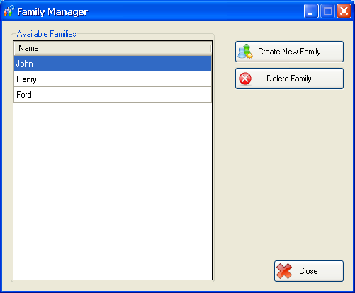

Mô tả các đối tượng trên màn hình
STT | Tên | Kiểu | Chức năng | Ghi chú
1 | Create New Family | Button | Kích hoạt sự kiện thêm một vùng mới
2 | Delete Family | Button | Kích hoạt sự kiện xóa vùng được chọn
3 | Vùng hiện dữ liệu | DataGridView | Truy xuất và hiện dữ liệu tương ứng lên control
4 | Cancel | Button | Đóng màn hình. Kích hoạt trở về màn hình trước đó

Danh sách biến cố và xử lý tương ứng trên màn hình
STT | Biến cố | Xử lý | Mã số xử lý
1 | Load màn hình | Kích hoạt sự kiện truy xuất dữ liệu các dòng họ và tải vào DataGridView
2 | Create New Family | Kích hoạt sự kiện thêm một vùng mới
 | Delete Family | Kích hoạt sự kiện xóa vùng được chọn
 | Vùng hiện dữ liệu | Kích hoạt lưu giữ những thay đổi trong DataGridView ở các tab
 | Close | Kích hoạt trở về màn hình trước đó

Màn hình tạo gia đình mới
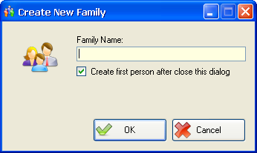

Mô tả các đối tượng trên màn hình
STT | Tên | Kiểu | Chức năng | Ghi chú
1 | Family Name | TextBox | Nhập tên dòng họ
2 | Create First person | Checkbox | Chọn xem sau khi nhấn ok thì có khởi động màn hình nhập Thành viên đầu tiên của dòng họ

Danh sách biến cố và xử lý tương ứng trên màn hình
STT | Biến cố | Xử lý | Mã số xử lý
1 | OK | 1.Kích hoạt sự kiện nhập dòng họ mới.  2. Kiểm tra:  a. Nếu check box có chọn: khởi động màn hình nhập Thành viên đầu tiên của dòng họ vừa nhập.  b. Trả về màn hình chính
2 | Cancel | Trả về màn hình chính

Màn hình tạo thành viên mới
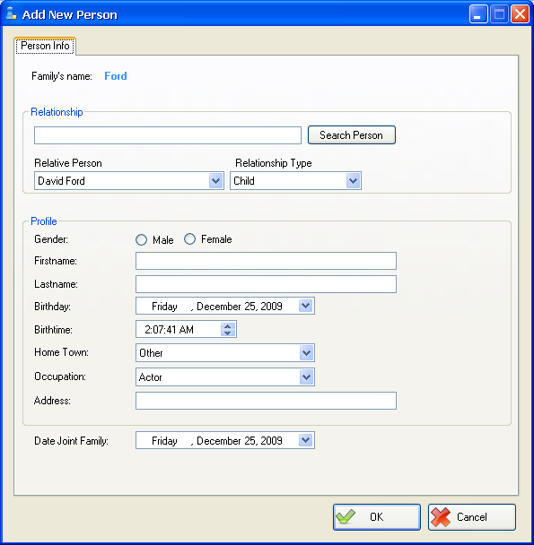

Mô tả các đối tượng trên màn hình
STT | Tên | Kiểu | Chức năng | Ghi chú
1 | Search Person | Textbox | Nhập tên từ khóa tìm
2 | Search Person | Button | Kích hoạt tìm kiếm thành viên
3 | Relative Person | Combobox | Chọn thành viên trong dòng họ
4 | Relation Type | Combobox | Chọn loại quan hệ
5 | Gender | RadioButton | Xác địh giới tính
6 | FirstName | Textbox | Nhập họ
7 | Last Name | Textbox | Nhập tên
8 | BirthDay | DateTimePicker | Nhập ngày sinh
9 | Birth Time | DateTimePicker | Nhập giờ sinh
10 | Home Town | Combobox | Chọn quê hương
11 | Occupation | Combobox | Chọn nghề nghiệp
12 | Address | Textbox | Nhập địa chị
13 | Date Join Family | DateTimePicker | Nhập ngày ghi vào phả hệ
14 | OK | Button | Kích hoạt sự kiện cập nhật dữ liệu
15 | Cancel | Button | Trở về màn hình trước

Danh sách biến cố và xử lý tương ứng trên màn hình
STT | Biến cố | Xử lý | Mã số xử lý
1 | OK | Kích hoạt sự kiện cập nhật dữ liệu
2 | Cancel | Trở về màn hình trước
3 | Load dữ liệu | - Vào dòng họ  - Vào các combobox
4 | Search Person | Kích hoạt tìm kiếm thành viên

Ghi nhận thành tích
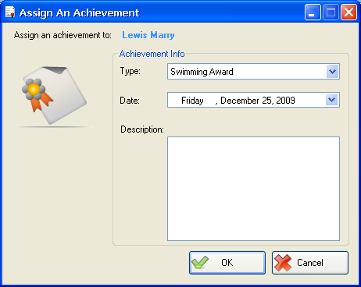

Mô tả các đối tượng trên màn hình
STT | Tên | Kiểu | Chức năng | Ghi chú
1 | Type | ComboBox | Chọn loại thành tích
2 | Date | DateTimePicker | Chọn ngày nhận thành tích
3 | Description | TextBox | Nhập mô tả cho thành tích
4 | OK | Button | Khởi động thực hiện cập nhật
5 | Cancel | Button | Trở về màn hinh trước

Danh sách biến cố và xử lý tương ứng trên màn hình
STT | Biến cố | Xử lý | Mã số xử lý
1 | Cancel | Kích hoạt trở về màn hình trước đó
2 | OK | Kích hoạt tác vụ cập nhật dữ liệu

Danh Sách Thành Viên
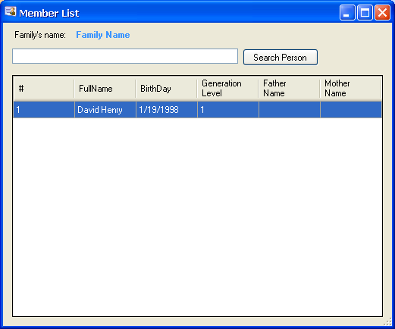

Mô tả các đối tượng trên màn hình
STT | Tên | Kiểu | Chức năng | Ghi chú
1 | txtSearch | TextBox | Nhập từ khóa tìm kiếm
2 | btnSearchPerson | Button | Tìm kiếm thành viên theo từ khóa
3 | dgMemer | DataGridView | Hiển thị danh sách tất cả các thành viên trong một gia đình.

Danh sách biến cố và xử lý tương ứng trên màn hình
STT | Biến cố | Xử lý | Mã số xử lý
1 | Form được load lên | Load dữ liệu và hiển thị báo cáo
2 | btnSearch được nhấn | Xử lý tìm kiếm và xuất kết quả tìm kiếm.

Ghi nhận kết thúc
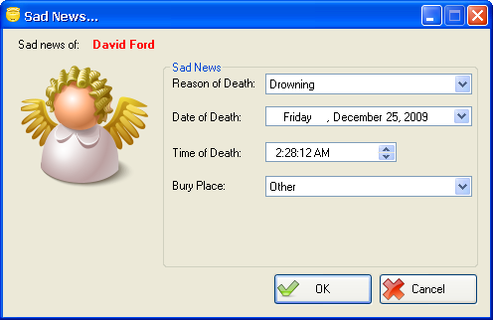

Mô tả các đối tượng trên màn hình
STT | Tên | Kiểu | Chức năng | Ghi chú
1 | Reason of Death | ComboBox | Chọn nguyên nhân chết
2 | Date of Death | DateTimePicker | Chọn ngày chết
3 | Time of Death | DateTimePicker | Chọn giờ chết
4 | Bury Place | ComboBox | Chọn nơi chôn cất
5 | OK | Button | Khởi động thực hiện cập nhật
6 | Cancel | Button | Trở về màn hinh trước

Danh sách biến cố và xử lý tương ứng trên màn hình
STT | Biến cố | Xử lý | Mã số xử lý
1 | Cancel | Kích hoạt trở về màn hình trước đó
2 | OK | Kích hoạt tác vụ cập nhật dữ liệu

Tăng Giảm Thành Viên
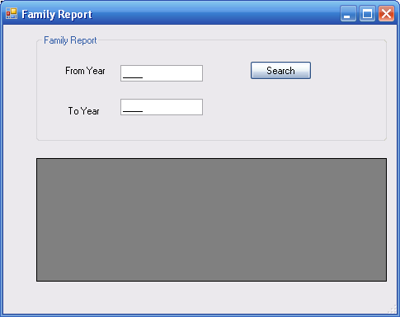

Mô tả các đối tượng trên màn hình
STT | Tên | Kiểu | Chức năng | Ghi chú
1 | From Year | TextBox | Chọn từ năm
2 | To Year | TextBox | Chọn đến năm
3 | Search | Button | Kích hoạt tác vụ tìm kiếm
4 | Datagrid | Datagridview | Liệt kê kết quả

Danh sách biến cố và xử lý tương ứng trên màn hình
STT | Biến cố | Xử lý | Mã số xử lý
1 | Search | Kích hoạt tìm kiếm

Thành Tích Các Thành Viên
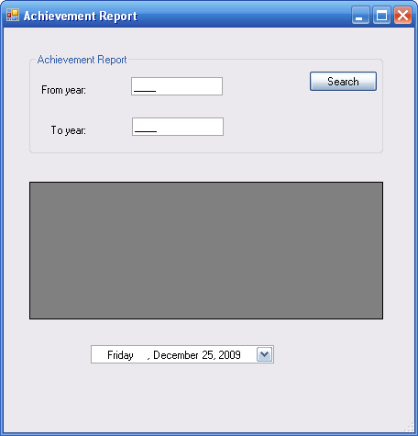

Mô tả các đối tượng trên màn hình
STT | Tên | Kiểu | Chức năng | Ghi chú
1 | From Year | TextBox | Chọn từ năm
2 | To Year | TextBox | Chọn đến năm
3 | Search | Button | Kích hoạt tác vụ tìm kiếm thành tích
4 | Datagrid | Datagridview | Liệt kê kết quả

Danh sách biến cố và xử lý tương ứng trên màn hình
STT | Biến cố | Xử lý | Mã số xử lý
1 | Search | Kích hoạt tìm kiếm truy xuất dữ liệu

Thay đổi các thông số
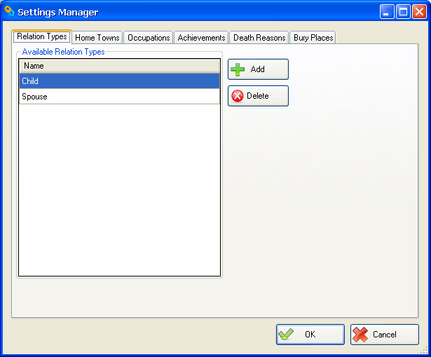

Mô tả các đối tượng trên màn hình
STT | Tên | Kiểu | Chức năng | Ghi chú
1 | Relation Types | TabControl | Quản lý danh sách các loại Quan hệ
2 | Home Towns | TabControl | Quản lý danh sách các Quê quán
3 | Occupation | TabControl | Quản lý danh sách các loại nghề nghiệp
4 | Achievement | TabControl | Quản lý danh sách các loại thành tích
5 | Death Reason | TabControl | Quản lý danh sách các nguyên nhân mất
6 | Bury Place | TabControl | Quản lý danh sách các nơi chôn cất
7 | Add | Button | Kích hoạt sự kiện thêm một vùng mới
8 | Delete | Button | Kích hoạt sự kiện xóa vùng được chọn
9 | Vùng hiện dữ liệu | DataGridView | Truy xuất và hiện dữ liệu tương ứng lên control
10 | OK | Button | Kích hoạt lưu giữ những thay đổi trong DataGridView ở các tab
11 | Cancel | Button | Kích hoạt trở về màn hình trước đó

Danh sách biến cố và xử lý tương ứng trên màn hình
STT | Biến cố | Xử lý | Mã số xử lý
1 | Load màn hình | Kích hoạt sự kiện truy xuất dữ liệu tương ứng các tab và tải vào DataGridView tương ứng trong tab đó
2 | Add | Kích hoạt sự kiện xóa vùng được chọn
3 | Delete | Truy xuất và hiện dữ liệu tương ứng lên control
4 | Vùng hiện dữ liệu | Kích hoạt lưu giữ những thay đổi trong DataGridView ở các tab
5 | OK | Kích hoạt trở về màn hình trước đó
6 | Add | Kích hoạt sự kiện thêm một vùng mới

Thiết kế xử lý:
- Danh sách các xử lý:

STT | Mã số xử lý | Tên xử lý | Diễn giải | Ghi chú  (Xuất phát từ người dùng/gọi bởi xử lý khác)
1
2

- Mô tả chi tiết từng xử lý:
- Mã số xử lý.
- Danh sách các hàm của xử lý:

STT | Hàm | Diễn giải | Ghi chú
1
2

Cài đặt và thử nghiệm:

STT | Chức năng | Mức độ hoàn thành | Ghi chú
1
2

Nhận xét và kết luận.

Đề tài cây gia phả là một đề tài hay và đáng nghiên cứu. Nghiên cứu về đề tài hơi khác so với những đề tài dành cho doanh nghiệp mà cô Tuyền đưa ra, thường những đề tài dành cho doanh nghiệp hướng nhiều về phần nghiệp vụ, còn đề tài cây gia phả này hướng nhiều về dữ liệu hơn. Cũng vì vậy, trong quá trình nghiên cứu, nhóm có tìm hiểu được những chuẩn quốt tế để lưu chuyển dữ liệu di truyền, nổi bật nhất trong số này là chuẩn GEDCOM, chuyên dụng để lưu trữ và chuyển đổi các dữ liệu di truyền. Chuẩn này đã phát triển đến phiên bản 5 và phiên bản 6 được phát triển dưới dạng XML, mà theo chúng ta biết, XML đã trở thành công cụ tiện lợi để lưu chuyển dữ liệu trong công nghệ hiện nay.
Dù sao đi nữa, nhóm không áp dụng chuẩn GEDCOM này vào trữ dữ liệu di truyền vì chuẩn chứa khác nhiều dữ liệu thừa không liên quan đến bài toán. Hơn nữa, chuẩn GEDCOM XML do LDS sáng lập ra hiện vẫn còn chưa được hỗ trợ nhiều vì chính tổ chức này, mặc dù đây là tổ chức về dữ liệu di truyền có uy tín. Những phiên bản GEDCOM trước của tổ chức này cũng được sử dụng rộng rãi.

Hướng phát triển

Với mục tiêu là đáp ứng được các yêu cầu đặt ra của giáo viên hướng dẫn, nhóm chỉ đặt ra những giải pháp để giải quyết những vấn đề cần thiết. Những chức năng có thể vẫn còn bug ở đâu đó, điều này nhóm không dám phủ nhận vì thực tế thì không có phần mềm nào không có bug. Nếu có thời gian để phát triển , nhóm sẽ dành thời gian để tăng tính tương tác hơn cho phần mềm, bằng cách tăng tính tương tác hơn nữa trong graph view và tree view. Công nghệ sử dụng cho phần này dùng WPF, gia tăng tương tác và giao diện đẹp mắt hơn với người dùng;.
Một trong những điểm nổi bật là dự án được làm theo mô hình MVP của .NET, có tính tái sử dụng code cao. Vì vậy, nhóm có thể chuyển đổi từ desktop application sang web application nếu có một khách hàng nào có nhu cầu phát triển.
Như đã nói ở trên, GEDCOM XML không quá phổ biến, nếu nhóm có lựa chọn phát triển theo hướng quốc tế thì sẽ chọn chuẩn GEDCOM 6.0 trở xuống.
Rất cám ơn thầy cô và các bạn đã quan tâm đến dự án của nhóm, nhóm rất trân trọng những đóng góp nhiệt tình từ thấy cô và các bạn.
Nhóm phát triển.

Phụ lục

Tài liệu tham khảo.
Pro C# 2008 and the .NET 3.5 Platform, Fourth Edition (Windows.Net) by Andrew Troelsen (Hardcover - Nov 12, 2007)
Sams Teach Yourself SQL in 10 Minutes (3rd Edition)

